
ใบงานที่ 19 เรื่อง สมบัติของสสาร (ตอนที่ 2 สมบัติของของเหลว)
ได้__________คะแนน
คะแนนเต็ม 10 คะแนน
วันที่________เดือน_______________พ.ศ.___________
ชื่อ_____________________________เลขที่______ชั้น__________

คำชี้แจง นักเรียนแต่ละกลุ่มปฏิบัติ ดังนี้
1. อ่านวิธีทำกิจกรรมการทดลองให้เข้าใจ 2. ตอบคำถามก่อนทำกิจกรรม
3. ทำกิจกรรมและบันทึกผล 4. ตอบคำถามหลังทำกิจกรรม

กิจกรรมที่ 5.2 สมบัติของสสาร

ตอนที่ 2 สมบัติของของเหลว

วัสดุอุปกรณ์

1. หลอดฉีดยาพลาสติก ขนาด 30 ลูกบาศก์เซนติเมตร 1 อัน
2. บีกเกอร์ ขนาด 250 ลูกบาศก์เซนติเมตร 2 ใบ
3. นํ้า 100 ลูกบาศก์เซนติเมตร

วิธีทำ

1. นักเรียนแบ่งกลุ่ม แต่ละกลุ่มดึงก้านหลอดฉีดยาพลาสติกจนสุด เพื่อดูดนํ้าในบีกเกอร์
ซึ่งบรรจุนํ้าอยู่ 100 ลูกบาศก์เซนติเมตร เข้ามาในหลอดฉีดยา แล้วสังเกตรูปร่างของนํ้าใน
หลอดฉีดยาและอ่านปริมาตรของนํ้าในหลอดฉีดยา และบันทึกผล
2. กดก้านหลอดฉีดยาจนสุดเพื่อปล่อยนํ้าเข้าไปในบีกเกอร์อีกใบ แล้วสังเกตรูปร่างของนํ้า
ในบีกเกอร์ และอ่านปริมาตรของนํ้าในบีกเกอร์ และบันทึกผล
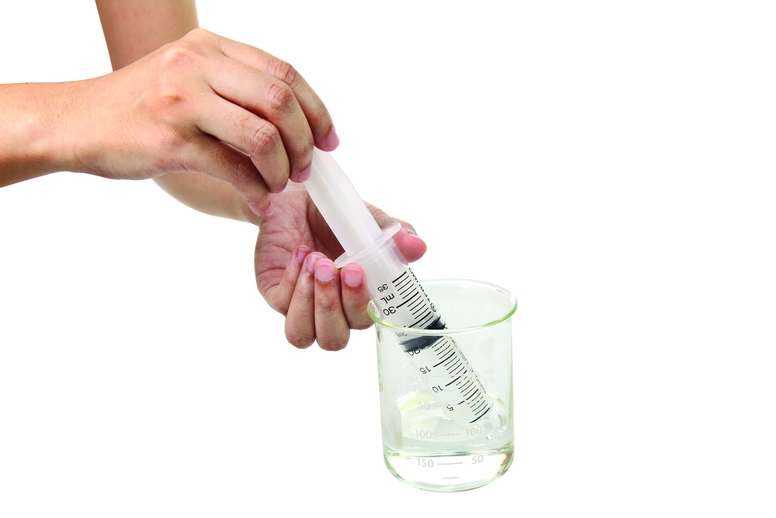
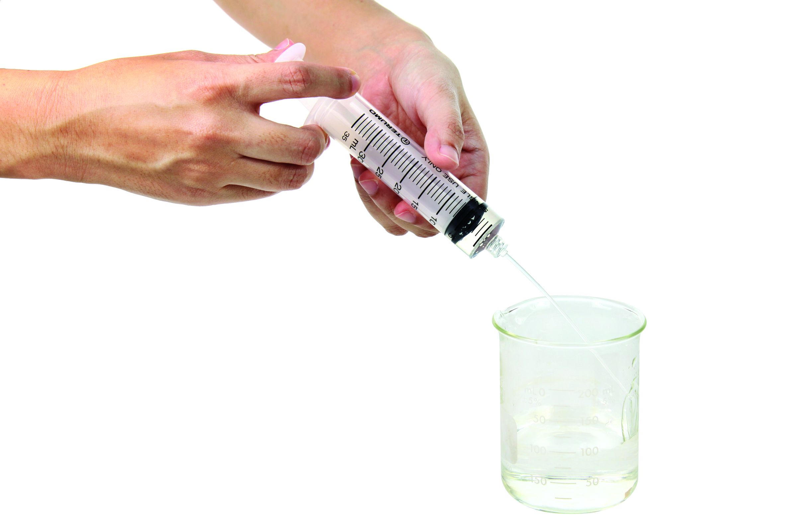

การทดลองสมบัติของของเหลว

คำถามก่อนทำกิจกรรม

1. คำถามสำคัญในการทดลองคืออะไร
(สสารในสถานะของเหลวมีสมบัติอย่างไร)

2. นักเรียนคิดว่ารูปร่างและปริมาตรของของเหลวมีการเปลี่ยนแปลงตามภาชนะที่บรรจุหรือไม่
(คำตอบตามความคิด หรือประสบการณ์เดิมของนักเรียน)

บันทึกผลการทำกิจกรรม

ตาราง ผลการสังเกตรูปร่างและปริมาตรของน้ำเมื่ออยู่ในหลอดฉีดยาพลาสติกและในบีกเกอร์
การทดลอง | ผลการสังเกตที่เกิดขึ้น
การทดลอง | ในหลอดฉีดยาพลาสติก | ในบีกเกอร์
รูปร่างของน้ำ | (รูปร่างตามลักษณะของ  หลอดฉีดยาพลาสติก) | (รูปร่างตามลักษณะของ  บีกเกอร์)
ปริมาตรของน้ำ | (ปริมาตรตามที่วัดได้) | (ปริมาตรตามที่วัดได้  หรือปริมาตรเท่าเดิม)

คำถามหลังทำกิจกรรม

1. รูปร่างของนํ้าในหลอดฉีดยาพลาสติกและในบีกเกอร์เหมือนหรือแตกต่างกันหรือไม่ อย่างไร
(รูปร่างของนํ้าในหลอดฉีดยาพลาสติกและในบีกเกอร์มีความแตกต่างกัน โดยนํ้าที่บรรจุ
ในหลอดฉีดยาพลาสติกมีรูปร่างตามลักษณะของหลอดฉีดยาพลาสติก ส่วนนํ้าที่บรรจุ
ในบีกเกอร์ก็มีรูปร่างตามลักษณะของบีกเกอร์)
2. ปริมาตรของนํ้าในหลอดฉีดยาพลาสติกและในบีกเกอร์มีปริมาตรเท่ากันหรือไม่ อย่างไร
(ปริมาตรของนํ้าในหลอดฉีดยากับในบีกเกอร์วัดได้ปริมาตรเท่ากัน)

3. สรุปผลการทดลองได้ว่าอย่างไร
(นํ้าซึ่งเป็นของเหลวมีรูปร่างเปลี่ยนแปลงตามรูปร่างของภาชนะที่บรรจุ แต่ยังคงมีปริมาตรเท่าเดิม
ไม่เปลี่ยนแปลง)

จงทำกิจกรรมอย่างรวมพลัง ด้วยความรอบคอบและตรงต่อเวลา

